Arquitectura basada en Edge Computing para el Conteo Automático de Colonias Microbianas mediante Deep Learning
Autor(es):
Ing. Jiménez Villa Luis Alberto
Maestría en Sistemas Computacionales
Instituto Tecnológico Superior de Xalapa.
247O00901@itsx.edu.mx
Mtra. María Salomé Alejandre Apolinar
Maestría en Sistemas Computacionales
Instituto Tecnológico Superior de Xalapa.
salome.aa@xalapa.tecnm.mx
Dra. Virginia Lagunes Barradas
Maestría en Sistemas Computacionales
Instituto Tecnológico Superior de Xalapa.
virginia.lb@xalapa.tecnm.mx
Dr. Miguel Ángel Hidalgo Reyes
Maestría en Sistemas Computacionales
Instituto Tecnológico Superior de Xalapa.
miguel.hr@xalapa.tecnm.mx

Resumen
El conteo de Unidades Formadoras de Colonias (UFC) es un procedimiento esencial en microbiología, pero su ejecución manual presenta limitaciones asociadas al tiempo, la variabilidad entre operadores y la posibilidad de errores en condiciones de alta densidad microbiana. Con el propósito de optimizar este proceso, se propone un sistema inteligente para el conteo automatizado de colonias mediante técnicas de visión por computadora y aprendizaje profundo. El sistema integra un modelo YOLOv12n para la detección de colonias, complementado con un algoritmo de clustering aglomerativo que permite analizar la distribución espacial y mejorar la estimación del conteo final. La arquitectura desarrollada adopta un enfoque Edge Cloud, en el que una aplicación móvil captura la imagen y la envía a un servidor FastAPI desplegado en AWS Lightsail, donde se realiza el procesamiento remoto.

Los resultados muestran valores elevados de precisión, recall y mAP, reflejando un desempeño robusto del modelo y una correcta convergencia durante el entrenamiento. Asimismo, la arquitectura distribuida demostró ser escalable, accesible y eficiente para el manejo de imágenes microbiológicas. El sistema propuesto constituye una alternativa tecnológica viable para mejorar la exactitud, reproducibilidad y trazabilidad del conteo de UFC, contribuyendo al avance de herramientas automatizadas para el análisis microbiológico.

Palabras clave
Visión Artificial, Aprendizaje Profundo, Computo en la nube, Microorganismos, API REST.

1. Introducción
El conteo de Unidades Formadoras de Colonias (UFC) es un procedimiento esencial en microbiología, determina la cantidad de microorganismos viables que hay en una muestra. Según Baron et al. (2019), "el conteo de las unidades formadoras de colonias (UFC) se estima como una técnica estándar para examinar la carga microbiana en muestras de alimentos, agua y productos farmacéuticos, por su sencillez y posibilidad de reproducirla". Es importante en multiples areas como lo son: la investigación , la industria alimentaria y la industria farmacéutica.
Por lo general, el conteo de colonias se lleva a cabo a través de un analisis visual de las placas de cultivo. Sin embargo este procedimiento requiere tiempo para realizarlo y son subjetivos al operador, debido a esto son sujetos a errores humanos, particularmente cuando se manejan cantidades grandes de muestras o placas con una densidad elevada de colonias. Con la finalidad de optimizar la velocidad, la reproducibilidad y la exactitud de los análisis microbiológicos, estas restricciones han impulsado el desarrollo de métodos automatizados que se fundamentan en aprendizaje automático y visión por computadora.

El aprendizaje profundo ha demostrado un gran rendimiento en la identificación y clasificación de objetos en imágenes. Los modelos de la familia YOLO (You Only Look Once) han demostrado ser precisos para aplicaciones de detección en tiempo real. Debido a esto se realiza una propuesta para el conteo automatizado de colonias bacterianas. Las técnicas de aprendizaje no supervisado como lo es el agrupamiento aglomerativo, permiten determinar la distribución espacial de las colonias, optimizar los procedimientos de segmentación y conteo.

Ademas, la implementación de arquitecturas Edge Cloud representa una solución robusta para el procesamiento distribuido de datos. En este trabajo, se implementa el desarrollo de un sistema donde se conecta una aplicación móvil con una infraestructura de nube pública basada en AWS Lightsail, en la cual se realiza el registro de una muestra y el procesamiento de imágenes de forma remota . El objetivo del desarrollo de esta arquitectura es permitir la escalabilidad , la facilita la accesibilidad desde diferentes ubicaciones y optimiza los recursos computacionales.

El presente artículo propone el desarrollo de un sistema inteligente para el conteo automatizado de Unidades Formadoras de Colonias (UFC), integrando modelos de aprendizaje profundo basados en YOLO, técnicas de clustering no supervisado y una arquitectura Edge Cloud sobre servicios de AWS, con el objetivo de mejorar la eficiencia, precisión y trazabilidad en los procesos de análisis microbiológico.

2. Marco teórico
2.1 Unidades formadoras de colonias
Las Unidades Formadoras de Colonias (UFC) representan una unidad de medida utilizada en microbiología para estimar el número de microorganismos viables en una muestra. Una UFC se define como: "Una o más células microbianas que dan origen a una colonia visible en un medio de cultivo sólido bajo condiciones controladas de incubación" (Madigan et al., 2021).
En la Figura 1 muestra de manera ilustrativa el procedimiento a seguir para llevar a cabo el conteo de UFC, comienza desde la toma de una muestra a través de un isopo estéril.
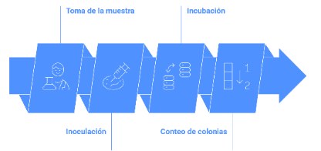
Figura 1. Proceso para realizar el conteo de colonias
2.2 Aprendizaje profundo
El aprendizaje profundo (DL) suele considerarse parte de una familia más amplia de métodos de aprendizaje automático, así como de la inteligencia artificial (IA), estos tienen su origen en las redes neuronales artificiales (Sarker et al., 2020). La principal ventaja del aprendizaje profundo frente a los métodos tradicionales de aprendizaje automático, es el alto rendimiento en múltiples casos, especialmente en el aprendizaje a partir de grandes cantidades de conjuntos de datos (Yang et al., 2018).
2.3 Modelos de detección de objetos basados en YOLO
Es una sola red convolucional que predice simultáneamente múltiples cuadros delimitadores y probabilidades de clase para esos cuadros. Es decir, usa las características de toda la imagen para predecir cada cuadro delimitador. También predice todos los cuadros delimitadores en todas las clases para una imagen simultáneamente. Este divide la imagen de entrada en una cuadrícula S × S. Si el centro de un objeto se ubica en una celda de la cuadrícula, esa celda es responsable de detectar ese objeto. Se entrena con imágenes completas y optimiza directamente el rendimiento de detección (Pérez et al., 2019).
De acuerdo con Ramos (2021), el modelo usa Deep learning y CNN en la detección de objetos, y se caracteriza por “Ver” una sola vez la imagen, lo que acelera el resultado final.
2.4 Técnicas de aprendizaje profundo no supervisado.
La agrupación jerárquica puede realizarse dividiendo o aglomerando sucesivamente las entidades originales en grupos y subgrupos según determinados criterios. Como tal, los métodos jerárquicos proporcionan información valiosa sobre la interrelación entre categorías, utilizándose en varios ámbitos. Los métodos de agrupamiento jerárquico pueden construir la jerarquía en dos direcciones opuestas, ascendente (aglomerativa) y descendente (divisiva) (Tokuda et al., 2022).
2.5 Computo en la nube
De acuerdo el (Benítez, et al., 2020), el cómputo en la nube es: "un modelo para permitir el acceso ubicuo, conveniente y bajo demanda a un conjunto compartido de recursos de computación configurables (por ejemplo, redes, servidores, almacenamiento, aplicaciones y servicios) que pueden ser rápidamente aprovisionados y liberados con una mínima gestión o interacción con el proveedor de servicios."
Amazon web services es una de las plataformas de computación más populares que proporciona una gran cantidad de servicios en la nube, como lo son la potencia de procesamiento, capacidades de red, almacenamiento, bases de datos, aprendizaje automático, inteligencia artificial, herramientas para desarrolladores, seguridad, sin tener que financiar ni mantener una infraestructura física (Harshali ,2024).
2.6 Arquitectura Edge Cloud
El crecimiento exponencial de las aplicaciones que hacen un uso intensivo de datos ha impulsado el desarrollo de soluciones de computación en la nube. aprovecha los potentes recursos de cálculo de los servidores en la nube, la eficiente gestión de datos y comunicación de los servidores periféricos. La implementación de esta arquitectura permite explotar más recursos de computación y lograr una menor latencia a través de la colaboración entre las nubes y los bordes. (Yun-Cheng, 2023)
2.4 API REST
Una API REST (Interfaz de Programación de Aplicaciones Representational State Transfer) es un conjunto de normas que permiten y facilitan la comunicación entre programas mediante el uso del protocolo HTTP. Según Richardson (2021), “REST es un estilo arquitectónico que utiliza métodos HTTP estándar y URIs bien definidos para exponer recursos y permitir su manipulación”.
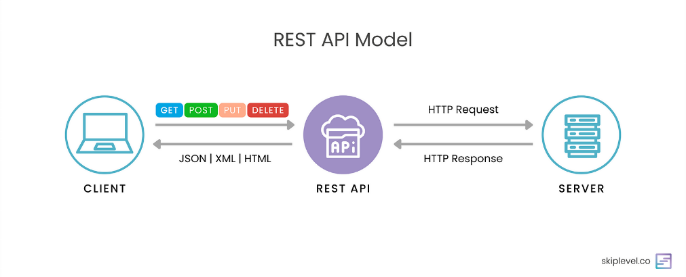
Figura 2. Diagrama de una API REST.

3. Arquitectura propuesta
La arquitectura propuesta se fundamenta en un enfoque híbrido Edge Cloud, con el objetivo principal de optimizar el procesamiento de imágenes, eficiencia, rendimiento y portabilidad.

Para ello se desarrolló una aplicación móvil multiplataforma que opera como un dispositivo Edge, en la cual permite al usuario tomar una imagen de una caja Petri utilizando la cámara del dispositivo o seleccionar una imagen de su galería, una vez obtenida la imagen, la aplicación ejecuta un módulo local para realizar el preprocesamiento de la imagen con el objetivo de normalizar, reducir el tamaño y mejorar las características visuales importantes para la detección. Este módulo tiene la finalidad de disminuir la transferencia de la imagen y a mejorar la precisión del sistema.

Una vez la imagen es preprocesada se envía a través de una API REST hacia los servicios en la nube implementados en Amazon Web Services Lightsail. En esta instancia en la nube se aloja el servidor en Ubuntu donde ejecuta el modelo de detección basado en YOLO12n, el cual realiza de identificación de las colonias presentes en la imagen obtenida.

Cuando se realiza la inferencia se obtiene el vector de características de la instancia de las colonias detectadas en la imagen, posteriormente es sometido a una etapa adicional de análisis mediante un algoritmo de clustering no supervisado llamado aglomerativo (Agglomerative Clustering). Se establece esta técnica con el fin de agrupar las colonias cercanas para identificar patrones y estimar el número de conglomerados o colonias, especialmente en casos donde las unidades formadoras de colonias se presentan muy próximas entre sí. Tiene la finalidad de complementar la salida del modelo y aporta una interpretación más estructurada de la distribución espacial de las colonias detectadas.

Finalmente, el sistema genera una imagen procesada que combina las detecciones de YOLO12n con los resultados del clustering, donde resalta de manera visual las colonias y los agrupamientos identificados en ellas. La imagen generada y la cantidad de las instancias detectadas, es retornada nuevamente a la aplicación móvil para su visualización por parte del usuario.

4. Metodología
Este trabajo propone una metodología híbrida, ya que el proyecto integra dos áreas tecnológicas: desarrollo móvil e inteligencia artificial. El objetivo es aplicar las principales fases de cada área para mejorar la gestión y el desarrollo de este proyecto. Para el desarrollo móvil se adoptó la metodología ágil “Mobile-D”, mientras que para la inteligencia artificial se empleó la metodología “CRISP-DM”.
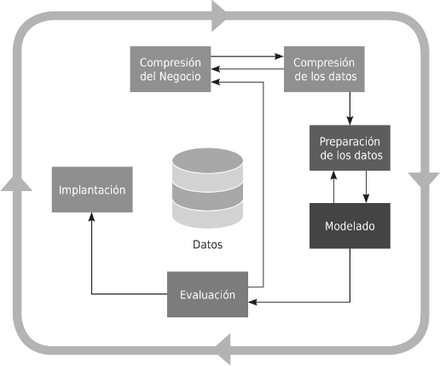
Figura 3. Etapas de la metodología CRISP-DM

1.- Comprensión de datos
En la primera etapa se realizó la búsqueda de los conjuntos de imágenes públicas en aquellas que se mostraran cajas Petris con un medio de cultivo y presentaran un crecimiento visible de colonias. Se identificación y seleccionaron varios conjuntos de imágenes de repositorios públicos, investigaciones científicas y proyectos desarrollados por diversos institutos.

En la Tabla 1 describe principales conjuntos de imágenes empleados para el desarrollo de este proyecto junto a la información necesaria.

Instituto/empresa | Especies |  |  | Cantidad
Centre of Biotechnology and Fine Chemistry | E.coli, S.aureus P.aeruginosa |  |  | 1,350
NeuroSYS Research | E.coli, S.aureus P.aeruginosa, B.subtilis y C.albicans |  |  | 18,000
Kaggle | E.coli |  |  | 200
MILAB Artificial Intelligence National Laboratory. | E.coli, S.aureus P.aeruginosa |  |  | 75
TOTAL |  |  | 19,625
Tabla 1 Conjunto de imágenes empleadas para esta investigación.

Las especies microbianas incluidas para el desarrollo son las siguientes: Escherichia coli, Staphylococcus.aureus, Pseudomonas aeruginosa, Bacillus subtilis y Candida albicans. En la Figura 4 muestra la distribución porcentual del número de instancias por clase en el conjunto de datos utilizado para entrenar el modelo YOLO. Donde se observa que la clase E. coli cuenta con el mayor número de instancias (87,836), seguida de S. aureus (85,848) y P. aeruginosa (70,505), las clases con menor cantidad de muestras son C. albicans (55,354) y B. subtilis (36,899).
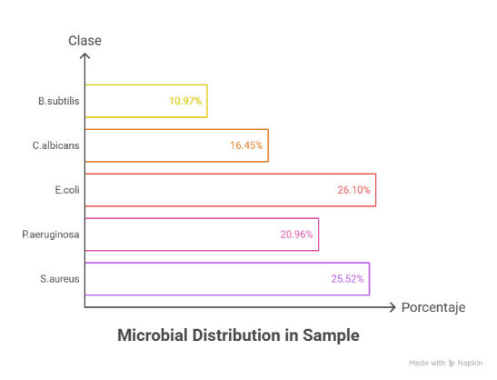
Figura 4 Distribución porcentual por clase.
El conjunto de imágenes recopiladas fue clasificado de acuerdo a lo siguiente:
- Condición de iluminación al momento de capturar la imagen.
  - Clara: Imagen capturada bajo iluminación intensa y fondo uniforme.
  - Intermedia: Imagen capturada con iluminación media.
  - Oscura: Imagen con condiciones de baja iluminación
  - Pobre: Imagen con distorsión lumínica.
- Tipo de muestra: Numero de colonias presentes en la muestra
  - Vacía: Placa sin crecimiento microbiano visible.
  - Contable: Placa con colonias bien definidas.
  - Incontable: Placa con gran presencia de colonias que impide la diferenciación individual.

2.- Preparación de datos
Durante esta fase se descartaron todas aquellas imágenes que estuvieran borrosas, que tuvieran reflejos, baja resolución o presencia de objetos ajenos a la caja Petri, se realizo con el fin de asegurar las imágenes empleadas para el entrenamiento del modelo de YOLO fueran las correctas. Las imágenes originales del conjunto de datos contaban con la resolución de 3640 pixeles de ancho por 4000 pixeles de alto, por ende se realizo un redimensionamiento de estas a una resolución 1024x1024 pixeles con el fin de optimizar el proceso de entrenamiento.

Inicialmente las anotaciones se encontraban en formato COCO, sin embargo no es compatible con la arquitectura de YOLO, por ende se realizo una conversión a formato TXT, este esta conformado para cada objeto la clase que pertence y las coordenadas normalizadas del cuadro delimitador. Una vez realizado el etiquetado del conjunto de imágenes, se validaron que el etiquetado mediante la herramienta Labelme como se muestra en la Figura 5.

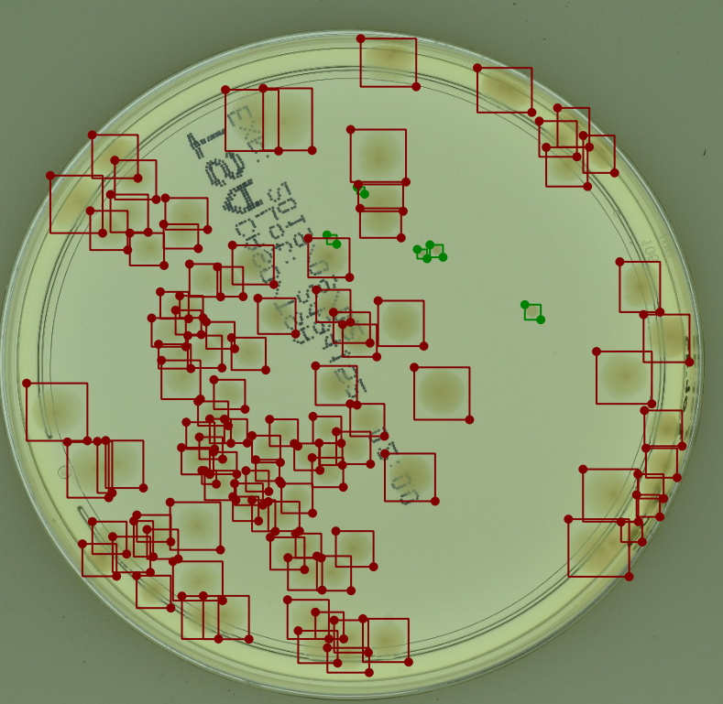
Figura 5 Visualización de una imagen etiquetada
3.- Modelado
Se implementaron múltiples herramientas de software para realizar el desarrollo y entrenamiento del modelo:
- Ultralytics (versión 8.3): Es un framework que permite la implementación de modelos de YOLO.
- Python (versión 3.13.5): Es un lenguaje de programación utilizado para el proyecto.
- PyTorch (versión 2.8.0): Es una biblioteca que permite el entrenamiento y despliegue de modelos de aprendizaje profundo.
- CUDA (versión 12.8): Es una plataforma para el cómputo paralelo de NVIDIA que permite la aceleración mediante la GPU.
- YOLO: Es un modelo de detección de objetos y segmentación de imágenes mediante aprendizaje profundo.
- Tarjeta de video NVIDIA RTX 3060 (12 GB VRAM): Es el hardware empleado para el entrenamiento del modelo.
En el entrenamiento del modelo de detección se realizaron diversas configuraciones que influyen directamente en el desempeño, estabilidad y velocidad para llevar a cabo el aprendizaje. En la Tabla 2 muestra los principales parámetros utilizados durante el desarrollo del modelo, así como una breve descripción y el valor asignado para cada uno de ellos.
Parámetros | Descripción | Valor
Tamaño del lote (batch) | Es la cantidad de imágenes procesadas de manera simultánea. | 8
Número de Épocas (epochs) | Es el pase completo hacia adelante y hacia atrás de todas las imágenes de entrenamiento. | 400
Tamaño de la imagen (imgsz) | Es el tamaño de imagen de entrada al entrenamiento. | 1,024 x 1,024
Paciencia (patience) | Es el número de épocas que se esperan sin mejora antes de detener el entrenamiento anticipadamente. | 25
Tasa de aprendizaje (lr0) | Determina el tamaño en cada iteración mientras se avanza hacia un mínimo en la función de pérdida. | 0.01
Factor de tasa de aprendizaje final (lrf) | Controla la cantidad que disminuye la tasa de aprendizaje durante el entrenamiento. | 0.001
Optimizador  (optimizer) | Se selecciona el optimizador para el entrenamiento. | SDG
Tabla 2. Hiperparámetros utilizados para el entrenamiento del modelo.
En la Tabla 3 muestra los principales atributos utilizados para las técnicas de aumento de datos junto a una breve descripción y el valor asignado para cada uno de ellos.
Atributo | Descripción | Valor
hsv_s | Modifica la saturación de una imagen afectando la intensidad de los colores. | 0.0
hsv_v | Modifica el brillo de una imagen, afecta diversas condiciones de iluminación. | 0.0
hsv_h | Modifica el tono de la imagen, introduciendo variabilidad de color. | 0.0
flipud | Invierte la imagen verticalmente. | 0.5
fliplr | Invierte la imagen de izquierda a derecha. | 0.5
mosaic | Combina cuatro imágenes en una. | 0.0
erasing | Elimina aleatoriamente regiones de la imagen. | 0.0
scale | Escala la imagen. | 0.0
copy_paste_mode | Especifica el copy-paste estrategia a utilizar. | 'mixup'
translate | Traslada la imagen horizontal y verticalmente. | 0.03
degrees | Rota la imagen aleatoriamente. | 5.0
Tabla 3 Técnicas de aumentos de datos utilizados para el entrenamiento del modelo.

5. Resultados
La arquitectura del sistema se compone de una aplicación móvil desarrollada en Dart y Flutter que captura la imagen en el dispositivo (edge) y la envía mediante una solicitud HTTP a un servidor FastAPI. Este servidor, desplegado en la nube, gestiona la comunicación con el modelo YOLOv12n, el cual se ejecuta en un entorno Ubuntu con Docker sobre una instancia EC2 para la detección de colonias. Posteriormente, se aplica un algoritmo de Agglomerative Clustering para el análisis del vector de características y, finalmente, el sistema devuelve al usuario la imagen procesada con los resultados obtenidos.
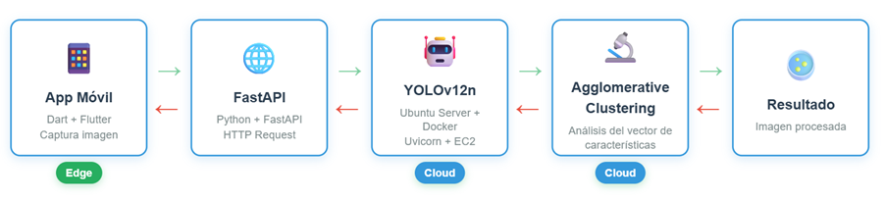
Figura 6 Arquitectura propuesta
En la Figura 7 ilustra las gráficas de precisión y recall para la clase colonia donde muestran un desempeño alto y estable del modelo a lo largo del entrenamiento. La precisión presenta un crecimiento rápido en las primeras épocas, pasando de aproximadamente 0.88 hasta estabilizarse alrededor de 0.97, lo que indica una baja tasa de falsos positivos. De manera similar, el recall incrementa de forma significativa desde valores cercanos a 0.83 hasta alcanzar aproximadamente 0.95, evidenciando que el modelo es capaz de detectar la gran mayoría de los objetos reales. Ambas métricas se mantienen estables en las últimas épocas, lo que sugiere una correcta convergencia del modelo y una adecuada capacidad de generalización sin indicios evidentes de sobreajuste, lo anteriormente mencionado.
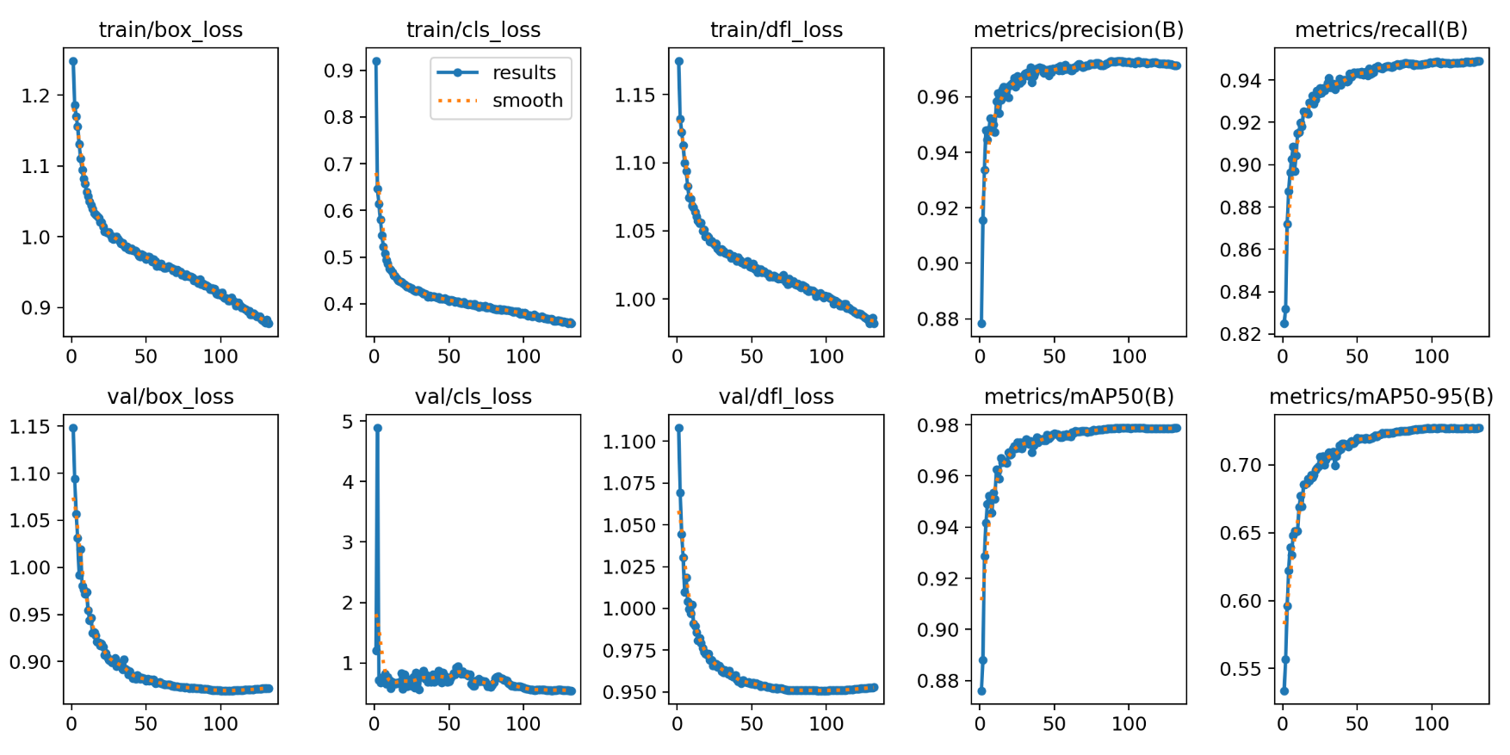
Figura 7 Visualización de una imagen etiquetada
Las métricas de desempeño mAP50 y mAP50–95 para la clase colonia evidencian un rendimiento sobresaliente del modelo. La mAP50 inicia alrededor de 0.88 y aumenta rápidamente durante las primeras épocas hasta estabilizarse cerca de 0.98, lo que indica una alta precisión en las detecciones cuando se considera un umbral de IoU del 50%. Por su parte, la mAP50–95 parte aproximadamente de 0.54 y crece de forma sostenida hasta alcanzar valores cercanos a 0.73, reflejando un desempeño robusto bajo criterios de evaluación más estrictos. La estabilidad de ambas curvas en las últimas épocas confirma una correcta convergencia del modelo y una buena capacidad de generalización en el proceso de detección, en la Figura 8 muestra lo anteriormente mencionado.
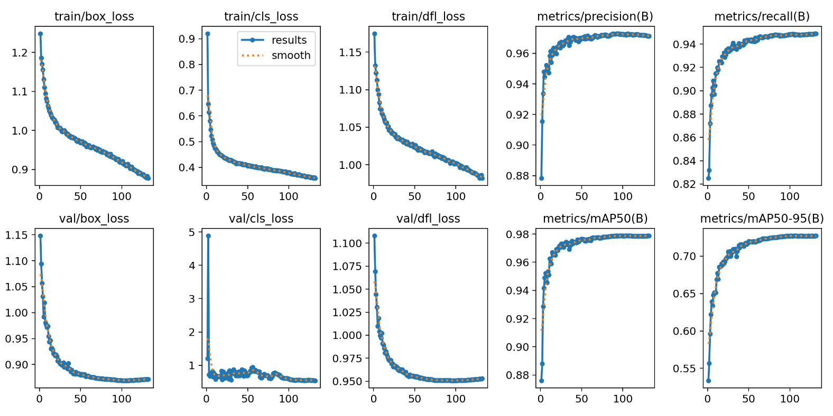
Figura 8 Visualización de una imagen etiquetada
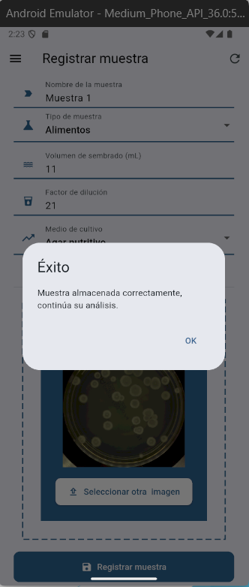
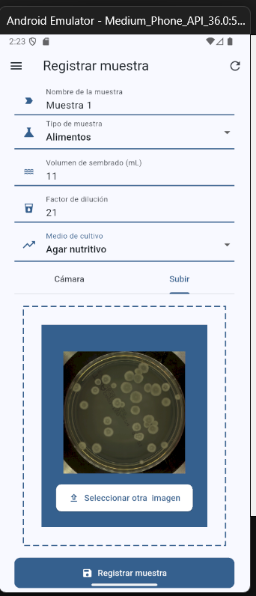
A continuación se muestra la interfaz de registro de muestras desarrollada para la aplicación móvil, la cual permite capturar y almacenar de manera estructurada la información necesaria para el análisis microbiológico. En esta pantalla, el usuario puede ingresar datos como el nombre de la muestra, el tipo de muestra, el volumen de sembrado, el factor de dilución y el medio de cultivo utilizado. Asimismo, se integra la funcionalidad de captura o selección de imágenes desde el dispositivo móvil, donde se visualiza la placa de cultivo antes de ser enviada al servidor para su procesamiento. Finalmente, mediante el botón de registro, la información y la imagen son enviadas al sistema para su almacenamiento y posterior análisis automático.

La pantalla de resultados presenta de manera clara y estructurada la información obtenida tras el procesamiento de la muestra microbiológica. En ella se muestran los datos generales de la muestra, como la fecha y hora de realización, el tipo de muestra, el factor de dilución, el volumen y el medio de crecimiento utilizado. Asimismo, se reporta el número total de Unidades Formadoras de Colonias (UFC) detectadas automáticamente por el sistema, junto con el tiempo de procesamiento requerido, lo que permite evaluar la eficiencia del algoritmo. Finalmente, se visualiza la imagen procesada de la placa de Petri con las colonias identificadas y marcadas, facilitando la validación visual de los resultados por parte del usuario. Esta interfaz contribuye a la trazabilidad, confiabilidad y rápida interpretación de los resultados obtenidos.

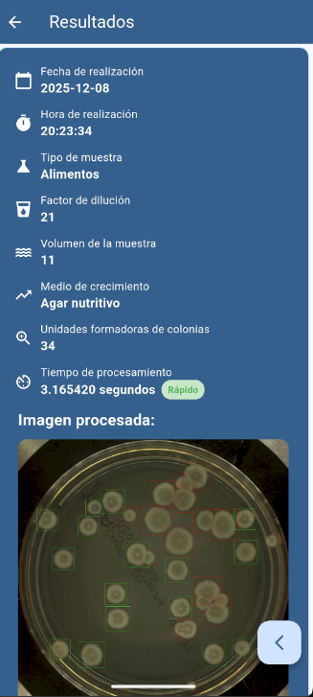

6. Discusión
Los resultados obtenidos demuestran que el sistema propuesto para el conteo automatizado de Unidades Formadoras de Colonias (UFC), basado en modelos de aprendizaje profundo de la familia YOLO e integrado en una arquitectura Edge Cloud, presenta un desempeño altamente satisfactorio. Las métricas de evaluación evidencian valores elevados de precisión, recall y mAP, lo que indica una alta capacidad del modelo para detectar correctamente las colonias y minimizar tanto los falsos positivos como los falsos negativos. La rápida convergencia observada durante el entrenamiento sugiere una adecuada selección de la arquitectura y de los hiperparámetros empleados.

Asimismo, la incorporación de técnicas de clustering no supervisado permitió refinar el análisis espacial de las colonias y fortalecer el proceso de segmentación y conteo, especialmente en placas con alta densidad microbiana. Estos resultados son consistentes con trabajos previos reportados en la literatura, donde el uso de redes neuronales convolucionales ha demostrado un alto rendimiento en tareas de visión por computadora aplicadas a la microbiología. Sin embargo, se reconoce que el desempeño del sistema depende en gran medida de la calidad del conjunto de datos, de las condiciones de iluminación y de la variabilidad morfológica de las colonias.
Por otro lado, la implementación de la arquitectura Edge Cloud sobre infraestructura de AWS permitió validar la viabilidad de un sistema distribuido, accesible de forma remota y escalable. Esta característica representa una ventaja significativa frente a sistemas locales tradicionales, al facilitar el procesamiento de muestras desde distintas ubicaciones y optimizar los recursos computacionales. No obstante, también se identifican como limitantes la dependencia de la conectividad a Internet y los costos asociados al uso continuo de servicios en la nube.

En conjunto, los resultados obtenidos confirman que la solución propuesta constituye una alternativa tecnológica viable y eficiente para la automatización del conteo de UFC, aportando mejoras sustanciales en términos de tiempo de respuesta, precisión y trazabilidad, y sentando las bases para futuras investigaciones y desarrollos en el área de análisis microbiológico asistido por inteligencia artificial.

7. Conclusiones
El conteo de Unidades Formadoras de Colonias (UFC) continúa siendo una herramienta indispensable para el análisis microbiológico en diversos sectores como la investigación, la industria alimentaria y la farmacéutica; sin embargo, los métodos tradicionales presentan limitaciones importantes asociadas al tiempo de ejecución y a la subjetividad del operador. En este trabajo se demostró que la integración de modelos de aprendizaje profundo basados en YOLO, junto con técnicas de clustering no supervisado y una arquitectura Edge Cloud sobre infraestructura en la nube de AWS, permite automatizar de manera eficiente el proceso de detección y conteo de colonias bacterianas. La solución propuesta optimiza la velocidad, precisión y trazabilidad del análisis, además de facilitar el acceso remoto y la escalabilidad del sistema. De esta manera, se establece una alternativa tecnológica robusta que contribuye significativamente a la modernización de los procesos microbiológicos y al fortalecimiento de la toma de decisiones basada en datos confiables.

Como trabajo futuro, se plantea la ampliación del sistema mediante la incorporación de nuevos modelos de aprendizaje profundo entrenados con bases de datos más extensas y diversas, lo que permitirá mejorar la capacidad de generalización del sistema ante distintos tipos de microorganismos y condiciones de iluminación. Asimismo, se prevé integrar técnicas avanzadas de segmentación y aprendizaje semi-supervisado que optimicen aún más la precisión del conteo en placas con alta densidad de colonias. Otra línea de desarrollo contempla la implementación de módulos de análisis estadístico y generación automática de reportes, así como la validación del sistema en entornos reales de laboratorio

Referencias (APA 7)
Madigan, M. T., Bender, K. S., Buckley, D. H., Sattley, W. M., & Stahl, D. A. (2021). Brock biology of microorganisms (15th ed.). Pearson.

Sarker, I.H., Kayes, A.S.M., Badsha, S. et al. Cybersecurity data science: an overview from machine learning perspective. J Big Data 7, 41 (2020). https://doi.org/10.1186/s40537-020-00318-5
Y. Xin et al., "Machine Learning and Deep Learning Methods for Cybersecurity," in IEEE Access, vol. 6, pp. 35365-35381, 2018, doi: 10.1109/ACCESS.2018.2836950.

Ramos, Dorys Lissete (2021). Aplicación de un modelo de reconocimiento de objetos utilizando Yolo (you only look once). La Libertad. UPSE, Matriz. Facultad de Sistemas y Telecomunicaciones. 47p

Pérez, R. M., Arias, J. S., & Porras, A. M. (2019). Introducción al aprendizaje automático con yolo. Tecnología Vital, 2(6).

Richardson, L., & Ruby, S. (2021). RESTful Web Services. O'Reilly Media.

Benítez Flores, C. R., Granda Ayabaca, D. M., & Jaramillo Alba, J. A. (2019). La computación en la nube en los espacios educativos. Sociedad & Tecnología, 2(1), 51–58. https://doi.org/10.51247/st.v2i1.67

Tokuda, Cesar H. Comin, Eric K., Luciano da F. Costa, Revisiting agglomerative clustering, Physica A: Statistical Mechanics and its Applications, Volume 585, 2022, 126433, https://doi.org/10.1016/j.physa.2021.126433.

Harshali Rohit Kadaskar, Vaibhavi Ramesh Kamthe. An overview of AWS. (2024). International Journal of Scientific Research in Modern Science and Technology, 3(7), 22-30. https://doi.org/10.59828/ijsrmst.v3i7.223

Y. -C. Wang, J. Xue, C. Wei and C. . -C. J. Kuo, "An Overview on Generative AI at Scale With Edge–Cloud Computing," in IEEE Open Journal of the Communications Society, vol. 4, pp. 2952-2971, 2023, doi: 10.1109/OJCOMS.2023.3320646.

